**«Подбери животное»**

Цель: Учить подбирать к глаголу, характеризующему движение , животное.

Материал: картинки с изображением бабочки, совы, пингвина, лисицы, лягушки, кузнечика, медведя, змеи.

Игровое действие: Воспитатель расставляет предметные картинки на магнитной доске и спрашивает: « Посмотрите на картинки и скажите кто порхает?». Дети ищут вариант ответа из представленного картинного материала ( бабочка). Кто переваливается? ( иингвин).А еще о ком можно так сказать ( о медведе). Кто бегает, летает, скачет, прыгает, ползает? Дети выбирают животных и называют пары слов ( сова летает).

**«Отгадай, кто это?»**

Цель: учить детей по характерным признакам определять о каком животном идет речь. Учить анализировать, делать выводы.

Материалы: картинки с изображением льва, зайца, змеи, жука, паука, гуся, сороки, кузнечика. Игровое действие : Воспитатель говорит детям о том, что дети должны послушать внимательно, подумать и отгадать о каком животном это сказано:

-Бегает, прыгает, грызет, прячется (заяц)

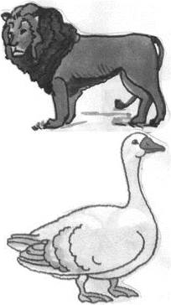

-Бегает, прыгает, грызет, рычит (лев)

-Ползает, извивается, шипит (змея)

-Ползает, летает , жужжит (жук)

-Ползает, плетет, ловит (паук)

-Летает, плавает, шипит (гусь)

-Летает, прыгает, стрекочет (сорока)

-Прыгает, сидит, стрекочет (кузнечик)

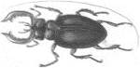

**«Кто плавает?»**

Цель закрепить представления детей о таком способе передвижения как плавание, уточнить какие объекты живой и неживой природы могут плавать.

Игровое действие: воспитатель задает вопросы: « Черепаха плавает?», дети отвечают «Плавает!», сопровождая ответ или поднятием рук или имитацией движения плавания. В зависимости от возраста детей им предлагается определить умеют ли плавать ( чайка, утка, курица, лягушка, кит, крокодил, пингвин, гусь, лебедь, собака, змея, бабочка, белка, медуза, акула, бобры, муравей, тигр, осьминог и др.)

В процессе игры воспитатель может сообщить новые сведения о особенностях животных, задать им дополнительные вопросы, например такие как «Почему курочка и петушок не умеют плавать , а утка и гусь умеют?».Постепенно в игру могут включаться и объекты неживой природы и рукотворного мира ( лодка, автобус, бревно, листик, камешек, корабль, воздушный шарик, надувной матрац, яблоко, резиновый мячик, кирпич и др.)

Аналогично проводят игры «Кто летает?», «Кто прыгает?», «Кто ползает?»

* * ^

Для обозначения способов передвижения мы предлагаем использовать специальные символы. Следующая группа игр будет направлена на использование и закрепление символов, обозначающих способ передвижения.

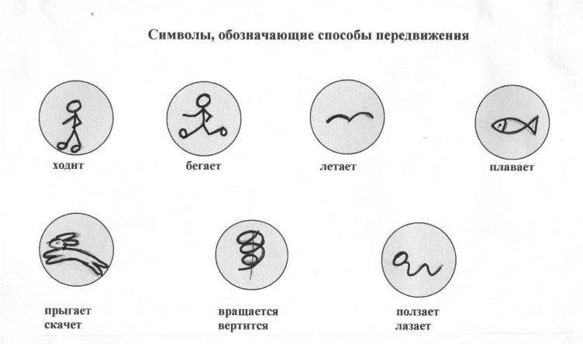

**Д/и «Движение по условному знаку-символу»**

Цель: Учить соотносить знак-символ со способом передвижения, закреплять представления детей о возможности одного и того же животного совершать разные способы движения.

Материалы: нагрудные знаки для ребенка с изображением лягушки, утки, зайца, пингвина, собаки, человека, лошади, бабочки, воробья, гуся и др. Знаки символы на кругах Д-15 см , на которых условно изображены способы движения ( полет, прыжок, плавание, ходьба)

Игровое действие : Воспитатель знакомит детей с условным обозначением действия и говорит, что когда я буду показывать условную карточку «полет», то те ребята, у кого на груди нарисовано животное, умеющее летать выбегают в круг и имитируют полет, при показе условного символа «плавание» соответственно в круг выходят те дети, у кого животное на нагрудном знаке умеет плавать ( лягушка, утка, пингвин, собака, человек, лошадь, гусь) . Во время игры нужно быть внимательным, потому ,что у многих из вас на карточке изображены такие животные, которые одновременно могут и плавать ,и летать, и ходить, например,гусь. Некоторые животные умеют и скакать и плавать, например, лягушка, поэтому ребята должны выходить в круг каждый раз, когда изображенное животное может выполнять этот способ движения.

**Д/и «Карусель»**

Цель: учить группировать животных по способу передвижения.

Материалы: магнитная доска с прикрепленными изображениями каруселей с пустыми ячейками. Количество каруселей варьируется от 2-х до 4-х в зависимости от возраста детей. В середине карусели изображен знак-символ , обозначающий способ передвижения. Раздаточные карточки от 12 до 24 штук с изображением животных (по 6 к каждой карусели). Маленькие магнитики.

Игровое действие: педагог размещает карусели на магнитной доске, раздает детям предметные картинки с изображением животных ( по 2-3), затем предлагает названному ребенку поместить животное на ту карусель, на которой изображен значок, обозначающий способ его передвижения. Например, муравья мы поместим на карусель со знаком «ползать», кузнеца- со знаком «прыгать». Дети по очереди заполняют карусели, помогают затрудняющимся. В конце игры делают вывод , что мы объединили животных в группы

1ая группа — муравей, жук, змея, червяк, гусеница, улитка — ползающие;

1. ая группа — лягушка, кенгуру, кузнечик, белка, зайка, олень — прыгающие;
2. я группа — бобер, щука, дельфин, крокодил, пеликан, акула — водоплавающие;
3. ая группа — сорока, муха, бабочка, летучая мышь, попугай, божья коровка — летающие.

Игры, формирующие понятие «способы передвижения»

Дошкольники в силу своей любознательности и наблюдательности замечают, что все окружающие их живые и неживые объекты природы и рукотворного мира двигаются. Особенности детского восприятия дают возможность различать характерные для каждого объекта способы передвижения. Цель данных игр научить различать способы движения предметов и обозначать их точной глагольной формой.

**«Кто как передвигается?»**

(для детей 3-5лет)

Цель:Учить различать способы передвижения животных, точно подбирать глагол, обозначающий движение.

Материалы : куб на гранях которого изображены птичка, рыбка, зайка, червячок, лошадка, везущая тележку.

Игровое действие: воспитатель передает ребенку куб и спрашивает «Кто нарисован на кубике?», «Как он передвигается?» . Ребенок отвечает, что это птичка, она летает. Затем воспитатель переворачивает куб лицом другой гранью и задает аналогичный вопрос другому ребенку. В процессе игры дети подбирают один или несколько точных глаголов ( «зайка прыгает, скачет», «лошадка бежит, скачет», «червячок ползет», «рыбка плывет» и т.д.

Рекомендации: на гранях куба крепят кармашки с прозрачными файлами куда вставляют разнообразный сменный картинный материал, позволяющий упражняться в назывании действий разных животных (кузнечик, лягушка, змея, дельфин, стрекоза, гусеница, белка и др.)

